ระบบพัฒนาบุคลากร/การศึกษาต่อ
- หน้าที่ของระบบพัฒนาบุคลากร/การศึกษาต่อ เป็นระบบที่รวบรวมข้อมูลการอบรมและการศึกษาต่อของข้าราชการกรุงเทพมหานครสามัญและลูกจ้างประจำกรุงเทพมหานคร โดยสามารถบันทึก แก้ไขและแสดงรายการโครงการ/หลักสูตรการฝึกอบรม หรือมีการศึกษาดูงาน อีกทั้งยังสามารถแสดงประวัติการฝึกอบรมและดูงานของข้าราชการกรุงเทพมหานครสามัญและของลูกจ้างประจำกรุงเทพมหานครได้
- เมื่อเข้าสู่ระบบทรัพยากรบุคคล ปรากฏหน้าจอแรกของระบบทรัพยากรบุคคล ให้คลิกแถบเมนู “พัฒนาบุคลากร” โดยระบบพัฒนาบุคลากรจะทำการแยกเมนูย่อย คือ โครงการ/หลักสูตรการฝึกอบรม ประวัติฝึกอบรม/ดูงานข้าราชการกรุงเทพมหานครสามัญ ประวัติฝึกอบรม/ดูงานลูกจ้างและทุนการศึกษา/ฝึกอบรม ดังรูปภาพ
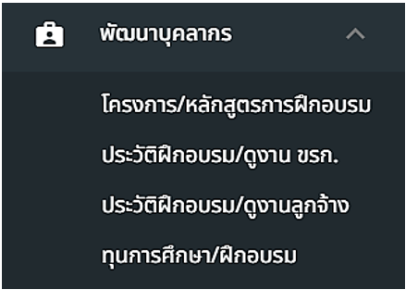
รูปภาพที่ 18 – 1 ระบบพัฒนาบุคลากร

โครงการ/หลักสูตรการฝึกอบรมบรม
- เมื่อทำการคลิกเมนู “โครงการ/หลักสูตรการฝึกอบรม” ระบบแสดงหน้า “รายการโครงการ/หลักสูตรการฝึกอบรมที่หน่วยงานกรุงเทพมหานครเป็นผู้จัด” ในสถานะ “กำลังดำเนินการ” เจ้าหน้าที่สามารถทำการคลิก เพื่อดาวน์โหลดเอกสารรายการโครงการ/หลักสูตรการฝึกอบรมที่มีอยู่ออกมาในรูปแบบไฟล์เอกสารได้ หรือการคลิกเลือกปีงบประมาณเพื่อแสดงรายการข้อมูล และหากเจ้าหน้าที่ต้องการแก้ไขข้อมูลรายการโครงการ/หลักสูตรการฝึกอบรม ให้ทำการคลิก เพื่อแก้ไขข้อมูล และหากต้องการแสดงรายละเอียด ให้ทำการคลิก ระบบจะทำการแสดงรายละเอียดโครงการและไม่สามารถทำการแก้ไขรายการใด ๆ ได้
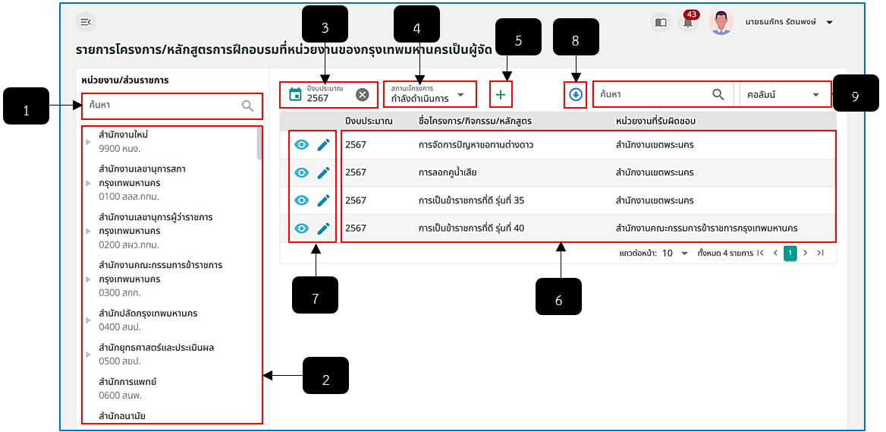
รูปภาพที่ 18 – 2 รายการโครงการ/หลักสูตรการฝึกอบรม
หมายเลข 1 ช่องสำหรับคลิกเพื่อคลิกกรอกข้อมูลค้นหาหน่วยงาน/ส่วนราชการ
หมายเลข 2 ช่องสำหรับแสดงและคลิกเลือกหน่วยงาน/ส่วนราชการเพื่อแสดงรายการโครงการ/หลักสูตรการฝึกอบรมที่หน่วยงาน/ส่วนราชการนั้นเป็นผู้สร้างโครงการ/หลักสูตรการฝึกอบรม
หมายเลข 3 ช่องสำหรับคลิกเพื่อเลือกปีงบประมาณแสดงรายการโครงการ/หลักสูตรการฝึกอบรม
หมายเลข 4 ช่องสำหรับคลิกเพื่อเลือกสถานะโครงการแสดงรายการโครงการ/หลักสูตรการฝึกอบรม
หมายเลข 5 ไอคอนสำหรับคลิกเพื่อเพิ่มข้อมูลรายการโครงการ/หลักสูตรการฝึกอบรม
หมายเลข 6 ช่องสำหรับแสดงรายการโครงการ/หลักสูตรการฝึกอบรม
หมายเลข 7 ไอคอนสำหรับคลิกเพื่อแก้ไขข้อมูลและไอคอนสำหรับคลิกเพื่อแก้ไขข้อมูลรายการโครงการ/หลักสูตรการฝึกอบรม
หมายเลข 8 ไอคอนสำหรับคลิกเพื่อดาวน์โหลดเอกสารโครงการ/หลักสูตรการฝึกอบรมที่มี
หมายเลข 9 ช่องสำหรับคลิกเพื่อกรอกข้อมูลค้นหารายการโครงการ/หลักสูตรการฝึกอบรม
- การเพิ่มข้อมูลรายการโครงการ/หลักสูตรการฝึกอบรมที่หน่วยงานของกรุงเทพมหานครเป็นผู้จัด ให้ทำการคลิก ระบบแสดงหน้าต่าง “เพิ่มโครงการ/หลักสูตรการฝึกอบรม” ให้ทำการคลิกเลือกหน่วยงานผู้รับผิดชอบโครงการและการฝึกอบรม จากนั้นทำการเพิ่มข้อมูลปีงบประมาณและกรอกชื่อโครงการ/กิจกรรม/หลักสูตร หากทำการกรอกข้อมูลเสร็จสิ้น ให้การคลิก ระบบจะทำการบันทึกให้อัตโนมัติและแสดงหน้า “แก้ไขโครงการ/หลักสูตรการฝึกอบรม” เพื่อให้ทำการกรอกข้อมูลรายละเอียดของโครงการ/การฝึกอบรมในส่วนอื่น ๆ เพิ่มเติม หรือหากต้องการยกเลิกการเพิ่มรายการโครงการ ให้ทำการคลิก ระบบทำการปิดหน้าต่างเพิ่มโครงการ/หลักสูตรการฝึกอบรมทันที
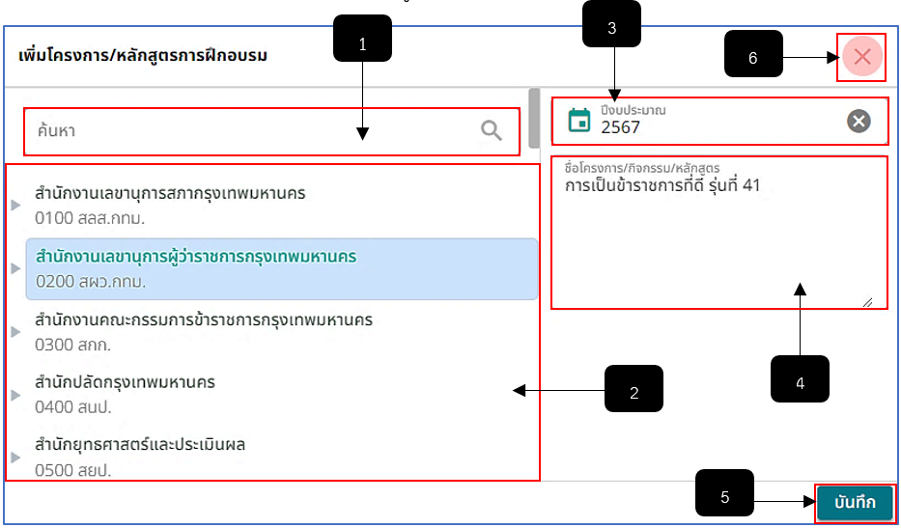
รูปภาพที่ 18 – 3 การเพิ่มข้อมูลโครงการ/หลักสูตรการฝึกอบรม
หมายเลข 1 ช่องสำหรับคลิกเพื่อกรอกข้อมูลหน่วยงานเพื่อค้นหา
หมายเลข 2 ช่องสำหรับแสดงรายชื่อหน่วยงานเพื่อทำการคลิกเลือกหน่วยงานผู้รับผิดชอบโครงการ
หมายเลข 3 ช่องสำหรับคลิกเพื่อคลิกเลือกปีงบประมาณของโครงการ
หมายเลข 4 ช่องสำหรับคลิกเพื่อกรอกชื่อโครงการ/กิจกรรม/หลักสูตร
หมายเลข 5 ปุ่มสำหรับคลิกเพื่อบันทึกข้อมูลรายการโครงการ/การฝึกอบรม
หมายเลข 6 ไอคอนสำหรับคลิกเพื่อปิดหน้าต่างหรือยกเลิกการบันทึกข้อมูลเพิ่มโครงการ/หลักสูตรการฝึกอบรม

ข้อมูลเบื้องต้น
- หากทำการคลิกบันทึกการเพิ่มรายการข้อมูลโครงการ/หลักสูตรการฝึกอบรมเสร็จสิ้น ระบบจะทำการแสดงหน้า “แก้ไขโครงการ/หลักสูตรการฝึกอบรม” อัตโนมัติเพื่อให้ทำการกรอกข้อมูล ระบบจะทำการแสดงหน้าเมนู “ข้อมูลเบื้องต้น” ให้ทำการกรอกข้อมูลให้ครบตามที่ระบบแนะนำ หากทำการกรอกข้อมูลเสร็จสิ้น ให้ทำการคลิก 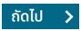 ระบบทำการบันทึกให้อัตโนมัติ โดยข้อมูลในส่วนนี้หากทำการบันทึกข้อมูลแล้ว ก็จะยังสามารถแก้ไขข้อมูลได้เรื่อย ๆ ไม่จำกัด และหากจะยังไม่กรอกข้อมูล ให้ทำการใช้เมาส์คลิก ระบบจะแสดงหน้า “รายการโครงการ/หลักสูตรการฝึกอบรมที่หน่วยงานของกรุงเทพมหานครเป็นผู้จัด”
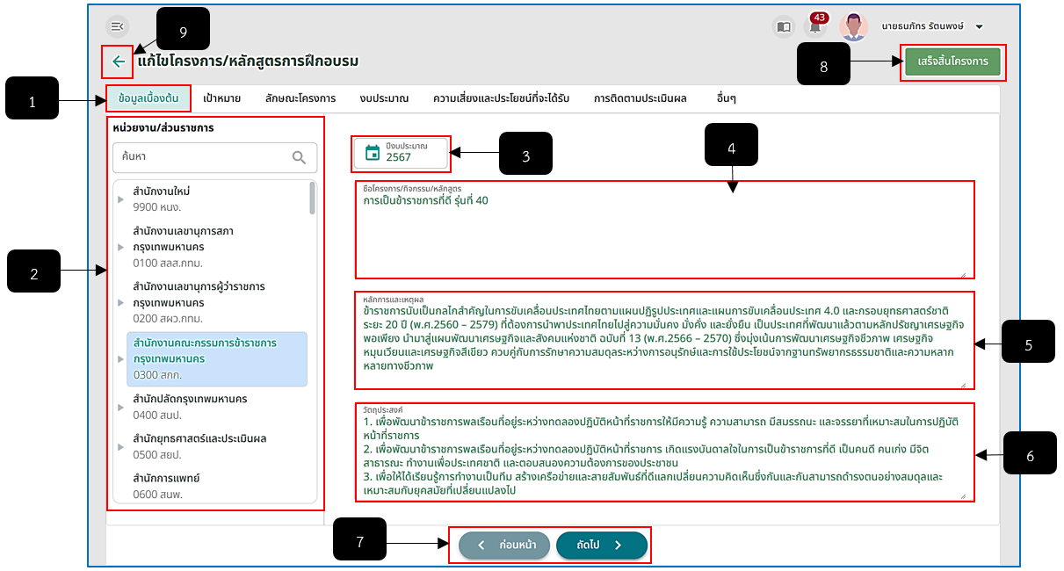
รูปภาพที่ 18 – 4 การเพิ่มข้อมูลเมนูข้อมูลเบื้องต้น
หมายเลข 1 เมนู “ข้อมูลเบื้องต้น”
หมายเลข 2 ช่องสำหรับแสดงรายชื่อหน่วยงาน/ส่วนราชการ โดยสามารถคลิกเลือกหน่วยงานใหม่ได้
หมายเลข 3 ช่องสำหรับคลิกเพื่อเปลี่ยนหรือเลือกปีงบประมาณ
หมายเลข 4 ช่องสำหรับคลิกเพื่อกรอกหรือเปลี่ยนชื่อโครงการ/กิจกรรม/หลักสูตรใหม่ได้
หมายเลข 5 ช่องสำหรับคลิกเพื่อกรอกหลักการและเหตุผลของโครงการ/หลักสูตรการฝึกอบรม
หมายเลข 6 ช่องสำหรับคลิกเพื่อกรอกวัตถุประสงค์ของโครงการ/หลักสูตรการฝึกอบรม
หมายเลข 7 ปุ่มสำหรับคลิกบันทึกข้อมูลในเมนู “ข้อมูลเบื้องต้น”
หมายเลข 8 ปุ่มสำหรับคลิกเมื่อโครงการได้บรรลุหรือเสร็จสิ้นโครงการแล้ว
หมายเลข 9 ปุ่มสำหรับคลิกเพื่อคลิกหรือถัดไป (หากทำการคลิก ระบบจะทำการบันทึกข้อมูลในหน้านั้น ๆ ให้อัตโนมัติ)

เป้าหมาย
- การเพิ่มข้อมูลเป้าหมายตามแผน ให้ทำการใช้เมาส์คลิก ระบบแสดงเมนูย่อย “กลุ่มเป้าหมาย” และ “ผู้เกี่ยวข้อง” ให้ทำการคลิกเลือกเมนูย่อยในส่วนที่ต้องการเพิ่มข้อมูล ดังในรูปภาพคลิกเลือกเพิ่มข้อมูล “กลุ่มเป้าหมาย” ระบบแสดงหน้าต่าง “เพิ่มกลุ่มเป้าหมาย” ทำการกรอกข้อมูลให้ครบตามที่ระบบแนะนำ หากทำการกรอกข้อมูลเสร็จสิ้น ให้ทำการคลิก และยืนยันการบันทึกข้อมูล ระบบแสดงรายการกลุ่มเป้าหมาย หรือหากต้องการปิดหน้าต่างหรือยกเลิกการเพิ่มข้อมูล ใช้เมาส์คลิก ระบบปิดหน้าต่างเพิ่มข้อมูลกลุ่มเป้าหมายทันที
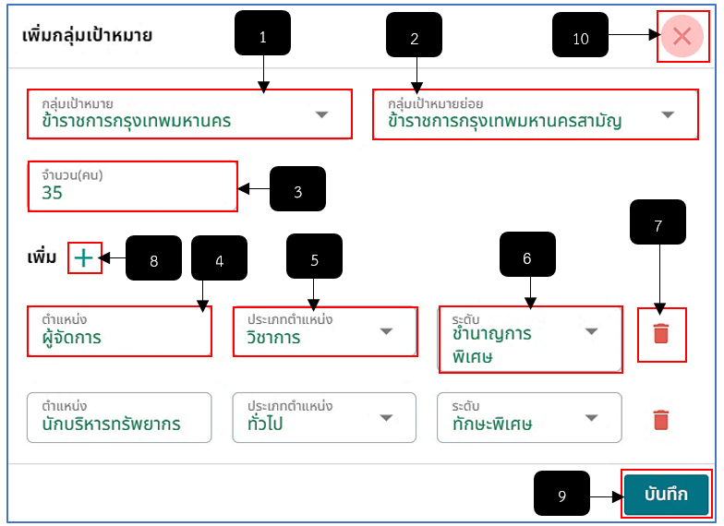
รูปภาพที่ 18 – 5 การเพิ่มข้อมูลเมนูเป้าหมายตามแผน “กลุ่มเป้าหมาย”
หมายเลข 1 ช่องสำหรับคลิกเพื่อเลือกกลุ่มเป้าหมาย
หมายเลข 2 ช่องสำหรับคลิกเพื่อเลือกกลุ่มเป้าหมายย่อย
หมายเลข 3 ช่องสำหรับคลิกเพื่อกรอกจำนวน (คน)
หมายเลข 4 ช่องสำหรับคลิกเพื่อกรอกตำแหน่ง
หมายเลข 5 ช่องสำหรับคลิกเพื่อเลือกประเภทตำแหน่ง
หมายเลข 6 ช่องสำหรับคลิกเพื่อเลือกระดับ
หมายเลข 7 ไอคอนสำหรับคลิกเพื่อลบรายการตำแหน่ง
หมายเลข 8 ไอตอนสำหรับคลิกเพื่อเพิ่มรายการตำแหน่ง หมายเลข 9 ปุ่มสำหรับคลิกเพื่อบันทึกข้อมูลกลุ่มเป้าหมายตามแผน
หมายเลข 10 ไอคอนสำหรับเพื่อปิดหน้าต่างหรือยกเลิกการเพิ่มข้อมูลรายการกลุ่มเป้าหมายตามแผน
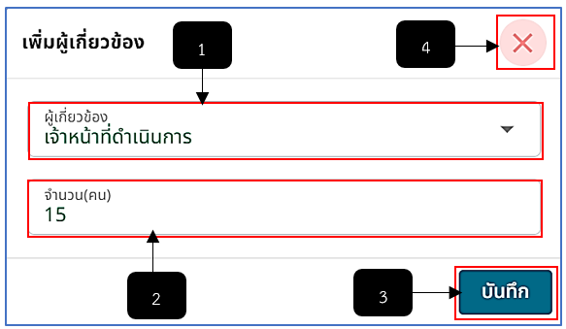
รูปภาพที่ 18 – 6 การเพิ่มข้อมูลเมนูเป้าหมายตามแผน “ผู้เกี่ยวข้อง”
หมายเลข 1 ช่องสำหรับคลิกเพื่อเลือกผู้เกี่ยวข้อง
หมายเลข 2 ช่องสำหรับคลิกเพื่อกรอกจำนวน (คน)
หมายเลข 3 ปุ่มสำหรับคลิกเพื่อบันทึกรายการข้อมูลผู้เกี่ยวข้อง
หมายเลข 4 ไอคอนสำหรับคลิกเพื่อปิดหน้าต่างหรือยกเลิกการเพิ่มข้อมูลรายการผู้เกี่ยวข้อง
- การแก้ไขข้อมูลรายการ “กลุ่มเป้าหมาย” และ “ผู้เกี่ยวข้อง” ให้ทำการใช้เมาส์คลิก ระบบแสดงหน้าต่าง “แก้ไขกลุ่มเป้าหมาย” หรือ “แก้ไขผู้เกี่ยวข้อง” หากทำการแก้ไขข้อมูลเสร็จสิ้นแล้ว ให้ทำการใช้เมาส์คลิก และหากต้องการยกเลิกการแก้ไขข้อมูล ทำการคลิก ระบบปิดหน้าต่างแก้ไขทันที
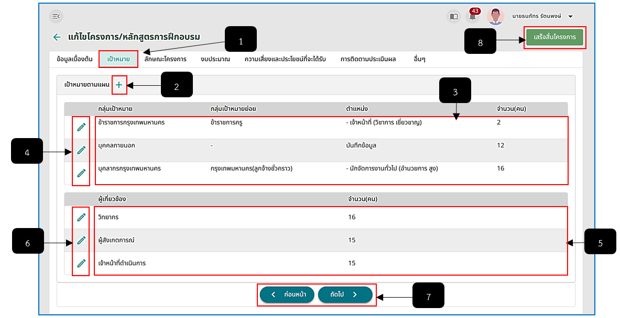
รูปภาพที่ 18 – 7 รายการกลุ่มเป้าหมายตาม
หมายเลข 1 เมนู “เป้าหมาย”
หมายเลข 2 ไอคอนสำหรับคลิกเพื่อเพิ่มข้อมูลรายการกลุ่มเป้าหมายและผู้เกี่ยวข้อง
หมายเลข 3 ช่องสำหรับแสดงรายการกลุ่มเป้าหมายของเป้าหมายตามแผน
หมายเลข 4 ไอคอนสำหรับคลิกเพื่อแก้ไขข้อมูลรายการกลุ่มเป้าหมาย
หมายเลข 5 ช่องสำหรับแสดงรายการผู้เกี่ยวข้องของเป้าหมายตามแผน
หมายเลข 6 ไอคอนสำหรับคลิกเพื่อแก้ไขข้อมูลรายการผู้เกี่ยวข้อง
หมายเลข 7 ปุ่มสำหรับคลิกเพื่อคลิกก่อนหน้าหรือถัดไป (หากทำการคลิกรูปแบบใดรูปแบบหนึ่ง ระบบจะทำการบันทึกข้อมูลในหน้านั้น ๆ ให้อัตโนมัติ)
หมายเลข 8 ปุ่มสำหรับคลิกเสร็จสิ้นโครงการ

ลักษณะโครงการ
- การเพิ่มข้อมูลลักษณะโครงการ ให้ทำการคลิกเลือกประเภทของโครงการ จากนั้นทำการคลิกเลือกแผนยุทธศาสตร์ ในตาราง “ความสอดคล้องหรือเชื่อมโยงกับยุทธศาสตร์/แผน” โดยประเภทโครงการสามารถเลือกได้มากกว่า 1 ประเภท จากนั้นทำการกรอกข้อมูล “ระยะเวลาและสถานที่ดำเนินการ” และ “รูปแบบโครงการ” รวมถึงการกรอกข้อมูล “เทคนิควิธีการที่ใช้ในการพัฒนา” หากทำการกรอกข้อมูลเสร็จสิ้น ให้ทำการใช้เมาส์คลิก ระบบทำการบันทึกให้อัตโนมัติ ซึ่งข้อมูลในส่วนนี้สามารถแก้ไขและบันทึกข้อมูลได้ไม่จำกัด
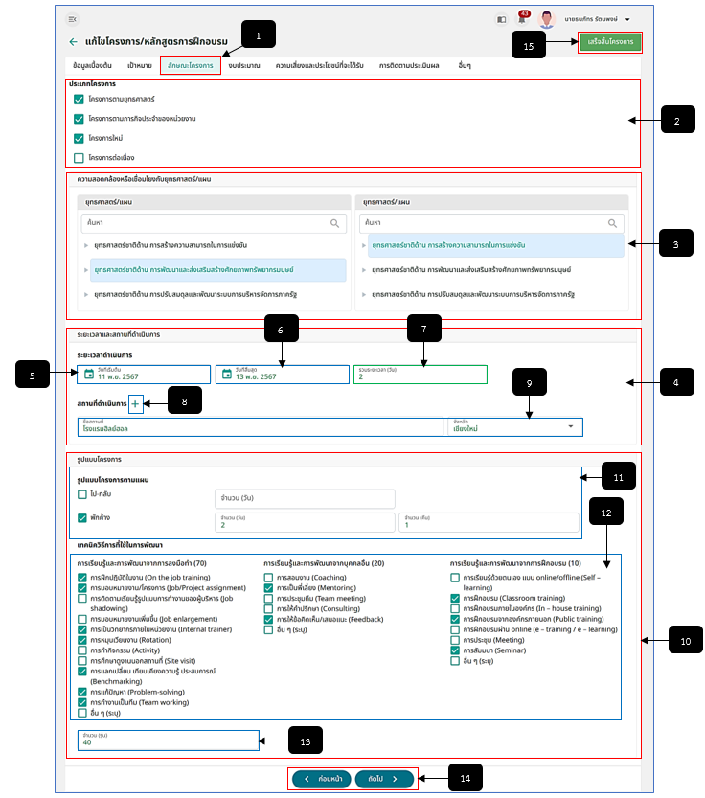
รูปภาพที่ 18 – 8 เพิ่มข้อมูลลักษณะโครงการ
หมายเลข 1 เมนู “ลักษณะโครงการ”
หมายเลข 2 ช่องสำหรับคลิกเลือกประเภทโครงการ
หมายเลข 3 ช่องสำหรับคลิกความสอดคล้องหรือเชื่อมโยงกับยุทธศาสตร์/แผน
หมายเลข 4 ช่องสำหรับกรอกข้อมูลระยะเวลาและสถานที่ดำเนินการ
หมายเลข 5 ช่องสำหรับคลิกเพื่อเลือกวันที่เริ่มโครงการ
หมายเลข 6 ช่องสำหรับคลิกเพื่อเลือกวันที่สิ้นสุดโครงการ
หมายเลข 7 ช่องสำหรับแสดงรวมระยะเวลา (วัน) (ระบบแสดงจำนวนวันอัตโนมัติหลังจากคลิกเลือกวันที่เริ่มต้นและวันที่สิ้นสุดการดำเนินโครงการ)
หมายเลข 8 ไอคอนสำหรับคลิกเพื่อเพิ่มข้อมูลสถานที่ดำเนินการ
หมายเลข 9 ช่องสำหรับแสดงรายการสถานที่ดำเนินการที่ได้ทำการเพิ่มข้อมูล
หมายเลข 10 ช่องสำหรับกรอกข้อมูลรูปแบบโครงการ
หมายเลข 11 ช่องสำหรับคลิกเลือกข้อมูลรูปแบบโครงการตามแผน
หมายเลข 12 ช่องสำหรับคลิกเลือกข้อมูลเทคนิควิธีการที่ใช้ในการพัฒนา
หมายเลข 13 ช่องสำหรับคลิกเพื่อกรอกจำนวน (รุ่น)
หมายเลข 14 ปุ่มสำหรับคลิกเพื่อคลิกก่อนหน้าหรือถัดไป (หากทำการคลิกรูปแบบใดรูปแบบหนึ่ง ระบบจะทำการบันทึกข้อมูลในหน้านั้น ๆ ให้อัตโนมัติ)
หมายเลข 15 ปุ่มสำหรับคลิกเสร็จสิ้นโครงการ

งบประมาณ
- การเพิ่มข้อมูลงบประมาณ ให้ทำการคลิกเลือกประเภทงบประมาณ จากนั้นทำการกรอกข้อมูลงบประมาณที่ได้รับการจัดสรร หากทำการกรอกข้อมูลเสร็จสิ้น ให้ทำการคลิก ระบบทำการบันทึกข้อมูลให้อัตโนมัติ
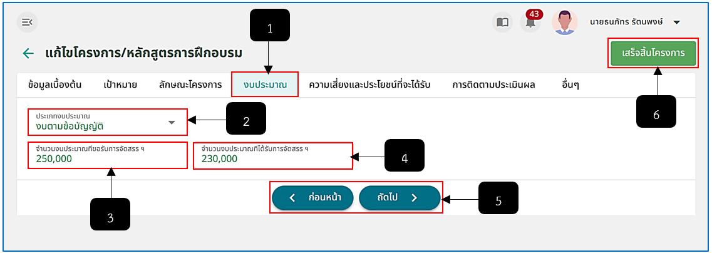
รูปภาพที่ 18 – 9 เพิ่มข้อมูลงบประมาณ
หมายเลข 1 เมนู “งบประมาณ”
หมายเลข 2 ช่องสำหรับคลิกเลือกประเภทงบประมาณ
หมายเลข 3 ช่องสำหรับคลิกเพื่อกรอกข้อมูลจำนวนงบประมาณที่ขอรับการจัดสรร ฯ
หมายเลข 4 ช่องสำหรับคลิกเพื่อกรอกข้อมูลจำนวนงบประมาณที่ได้รับการจัดสรร ฯ
หมายเลข 5 ปุ่มสำหรับคลิกเพื่อคลิกก่อนหน้าหรือถัดไป (หากทำการคลิกรูปแบบใดรูปแบบหนึ่ง ระบบจะทำการบันทึกข้อมูลในหน้านั้น ๆ ให้อัตโนมัติ)
หมายเลข 6 ปุ่มสำหรับคลิกเสร็จสิ้นโครงการ

ความเสี่ยงและประโยชน์ที่จะได้รับ
เมื่อทำการคลิกเมนู “ความเสี่ยงและประโยชน์ที่จะได้รับ” ระบบแสดงข้อมูลความเสี่ยงของโครงการและข้อมูลประโยชน์ที่คาดว่าจะได้รับ ให้ทำการเพิ่มข้อมูลให้ครบตามที่ระบบแนะนำ หากทำการกรอกหรือเพิ่มข้อมูลเสร็จสิ้น ให้ทำการคลิก ระบบทำการบันทึกให้อัตโนมัติ และหากต้องการแก้ไขข้อมูลรายการความเสี่ยงของโครงการ ให้ทำการคลิก เพื่อแก้ไขข้อมูล หรือหากต้องการลบรายการ ก็สามารถคลิก เพื่อลบรายการความเสี่ยงของโครงการได้
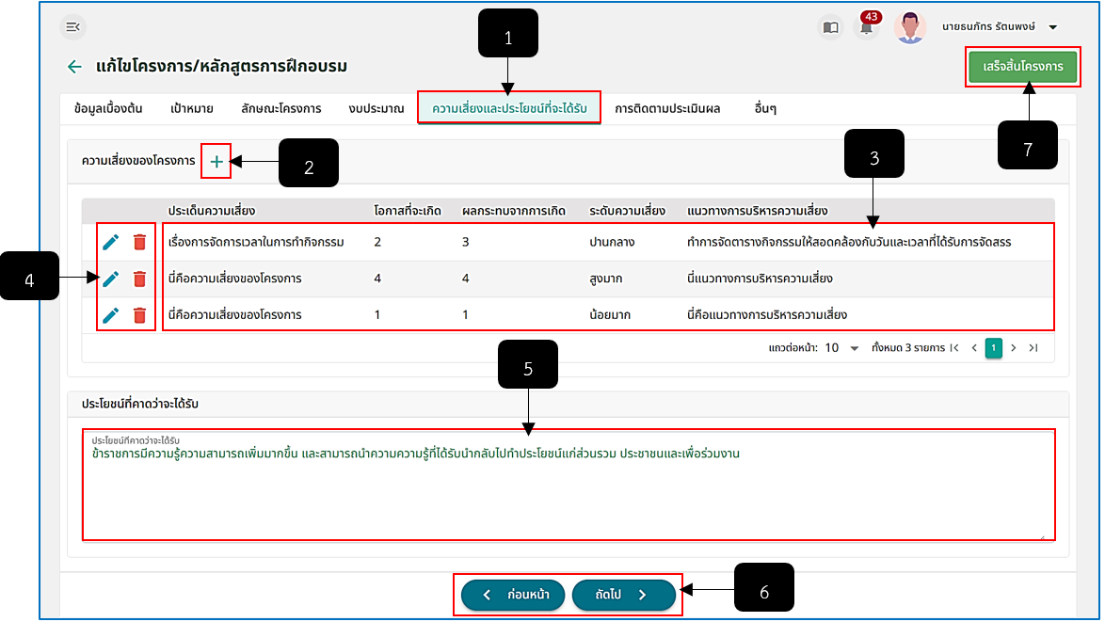
รูปภาพที่ 18 – 10 เมนูความเสี่ยงและประโยชน์ที่จะได้รับ
หมายเลข 1 เมนู “ความเสี่ยงและประโยชน์ที่จะได้รับ”
หมายเลข 2 ไอคอนสำหรับคลิกเพื่อเพิ่มรายการความเสี่ยงของโครงการ
หมายเลข 3 ช่องสำหรับแสดงรายการความเสี่ยงของโครงการที่ได้ทำการเพิ่ม
หมายเลข 4 ไอคอนสำหรับคลิกเพื่อแก้ไขและไอคอนสำหรับคลิกเพื่อลบรายการความเสี่ยงของโครงการ
หมายเลข 5 ช่องสำหรับคลิกเพื่อกรอกข้อมูลประโยชน์ที่คาดว่าจะได้รับ
หมายเลข 6 ปุ่มสำหรับคลิกเพื่อคลิกก่อนหน้าหรือถัดไป (หากทำการคลิกรูปแบบใดรูปแบบหนึ่ง ระบบจะทำการบันทึกข้อมูลในหน้านั้น ๆ ให้อัตโนมัติ)
หมายเลข 7 ปุ่มสำหรับคลิกเสร็จสิ้นโครงการ
- การเพิ่มข้อมูลความเสี่ยงของโครงการ ให้ทำการคลิก ระบบแสดงหน้า “เพิ่มความเสี่ยงของโครงการ” ให้ทำการกรอกข้อมูลให้ครบตามที่ระบบแนะนำ หากทำการกรอกข้อมูลเสร็จสิ้น ให้ทำการคลิก และยืนยันการบันทึกข้อมูล
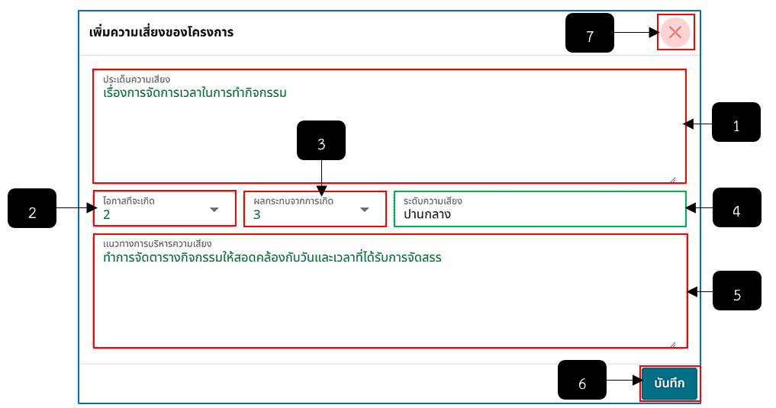
รูปภาพที่ 18 – 11 เพิ่มความเสี่ยงของโครงการ
หมายเลข 1 ช่องสำหรับคลิกเพื่อกรอกข้อมูลประเด็นความเสี่ยง
หมายเลข 2 ช่องสำหรับคลิกเพื่อเลือกโอกาสที่จะเกิด
หมายเลข 3 ช่องสำหรับคลิกเพื่อเลือกผลกระทบจากการเกิด
หมายเลข 4 ช่องสำหรับแสดงข้อมูลระดับความเสี่ยง (ระบบแสดงข้อมูลให้อัตโนมัติ จากการคลิกเลือกโอกาศที่จะเกิดและผลกระทบจากการเกิด)
หมายเลข 5 ช่องสำหรับคลิกเพื่อกรอกข้อมูลแนวทางการบริหารความเสี่ยง
หมายเลข 6 ปุ่มสำหรับคลิกเพื่อบันทึกการเพิ่มความเสี่ยงของโครงการ
หมายเลข 7 ปุ่มสำหรับคลิกเพื่อยกเลิกหรือปิดหน้าต่างการเพิ่มข้อมูลความเสี่ยงของโครงการ

การติดตามประเมินผล
- การเพิ่มข้อมูลการติดตามประเมินผลโดยจะแบ่งการเพิ่มข้อมูลในส่วน ตัวชี้วัดความสำเร็จ, การติดตามความก้าวหน้า และการประเมินผลโครงการ การแก้ไขข้อมูลตัวชี้วัดความสำเร็จ ให้ทำการใช้เมาส์คลิก และหากต้องการลบรายการตัวชี้วัดความสำเร็จ ให้ทำการคลิก และยืนยันการลบข้อมูล และในส่วนของการแก้ไขข้อมูลการติดตามความก้าวหน้าและการประเมินผลโครงการสามารถคลิกและแก้ไขข้อมูลได้เลย
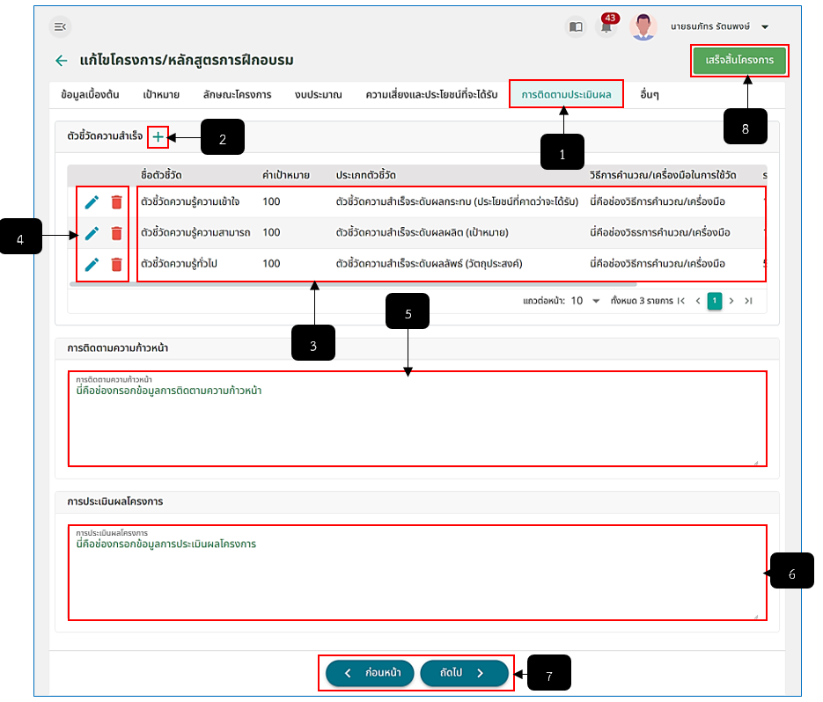
รูปภาพที่ 18 – 12 การติดตามและประเมินผล
หมายเลข 1 เมนู “การติดตามและประเมินผล”
หมายเลข 2 ไอคอนสำหรับคลิกเพื่อเพิ่มข้อมูลตัวชี้วัดความสำเร็จ
หมายเลข 3 รายการสำหรับแสดงรายการตัวชี้วัดคามสำเร็จที่ทำการเพิ่ม
หมายเลข 4 ไอคอนสำหรับคลิกเพื่อแก้ไขข้อมูลและไอคอนสำหรับคลิกเพื่อลบรายการตัวชี้วัดความสำเร็จ
หมายเลข 5 ช่องสำหรับคลิกเพื่อกรอกข้อมูลการติดตามความก้าวหน้า
หมายเลข 6 ช่องสำหรับคลิกเพื่อกรอกข้อมูลการประเมินผลโครงการ
หมายเลข 7 ปุ่มสำหรับคลิกเพื่อคลิกก่อนหน้าหรือถัดไป (หากทำการคลิกรูปแบบใดรูปแบบหนึ่ง ระบบจะทำการบันทึกข้อมูลในหน้านั้น ๆ ให้อัตโนมัติ)
หมายเลข 8 ปุ่มสำหรับคลิกเสร็จสิ้นโครงการ
- การเพิ่มข้อมูลในส่วน “ตัวชี้วัดความสำเร็จ” ให้ทำการใช้เมาส์คลิก ระบบแสดงตาราง “เพิ่มตัวชี้วัด” ทำการกรอกข้อมูลให้ครบตามที่ระบบแนะนำ หากทำการกรอกข้อมูลเสร็จสิ้น ให้ทำการคลิก และยืนยันการบันทึกข้อมูล ระบบแสดงรายการตัวชี้วัดความสำเร็จ หากต้องการยกเลิกการเพิ่มข้อมูลรายการตัวชี้วัดความสำเร็จ ทำการคลิก ระบบปิดหน้าต่างเพิ่มตัวชี้วัดทันที การลบรายการตัวชี้วัดความสำเร็จให้ทำการใชเมาส์คลิก และยืนยันการลบข้อมูล และการแก้ไขข้อมูลรายการตัวชี้วัดความสำเร็จ ทำการคลิก ระบบแสดงหน้าต่าง “แก้ไขตัวชี้วัดความสำเร็จ” หากทำการแก้ไขข้อมูลเสร็จสิ้นทำการบันทึกและยืนยันการบันทึกข้อมูล โดยสามารถแก้ไขและบันทึกได้ไม่จำกัด
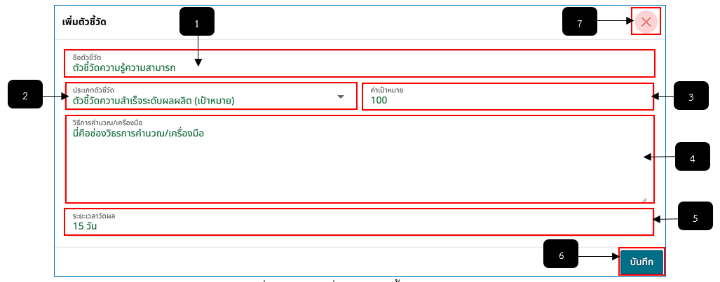
รูปภาพที่ 18 – 13 เพิ่มข้อมูลตัวชี้วัดความสำเร็จ
หมายเลข 1 ช่องสำหรับคลิกเพื่อกรอกชื่อตัวชี้วัด
หมายเลข 2 ช่องสำหรับคลิกเพื่อเลือกประเภทตัวชี้วัด
หมายเลข 3 ช่องสำหรับกรอกเป้าหมาย (จำนวนตัวเลข)
หมายเลข 4 ช่องสำหรับคลิกเพื่อกรอกวิธีการคำนวณ/เครื่องมือ
หมายเลข 5 ช่องสำหรับคลิกเพื่อกรอกระยะเวลาวัดผล
หมายเลข 6 ปุ่มสำหรับคลิกเพื่อบันทึกข้อมูลรายการตัวชี้วัดความสำเร็จ
หมายเลข 7 ไอคอนสำหรับปิดหน้าต่างหรือยกเลิกการเพิ่มข้อมูลรายการตัวชี้วัดความสำเร็จ

อื่นๆ
- เมื่อทำการคลิกเมนู “อื่น ๆ” ระบบแสดงหน้าข้อมูลด้านวิชาการ ประเภทขอผลการพิจารณาความเหมาะสมของโครงการ ปัญหาอุปสรรคและข้อเสนอแนะ เมื่อทำการกรอกข้อมูลเสร็จสิ้นเรียบร้อย ให้ทำการคลิก ระบบจะทำการบันทึกข้อมูลอัตโนมัติ และการแก้ไขข้อมูลด้านวิชาการสามารถทำการคลิก เพื่อแก้ไข และการลบรายการข้อมูลด้านวิชาการ ทำการคลิก และยืนยันการลบข้อมูล ระบบจะทำการลบรายการข้อมูลด้านวิชาการทันที
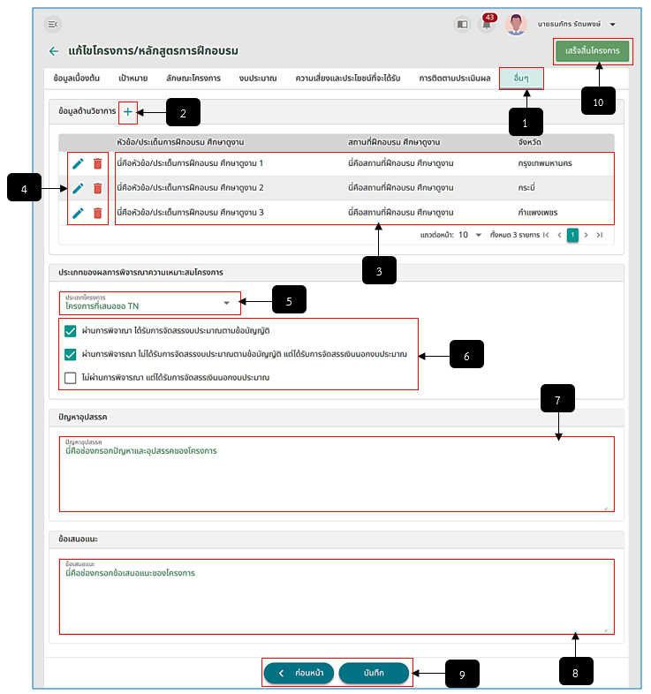
รูปภาพที่ 18 – 14 อื่น ๆ
หมายเลข 1 เมนู “อื่น ๆ”
หมายเลข 2 ไอคอนสำหรับคลิกเพื่อเพิ่มข้อมูลด้านนวิชาการ
หมายเลข 3 ช่องสำหรับแสดงรายการข้อมูลด้านวิชาการ
หมายเลข 4 ไอคอนสำหรับคลิกเพื่อแก้ไขข้อมูลและไอคอนสำหรับคลิกเพื่อลบข้อมูลด้านวิชาการ
หมายเลข 5 ช่องสำหรับคลิกเลือกข้อมูลประเภทโครงการ
หมายเลข 6 ช่อง Check Box สำหรับคลิกเพื่อเลือกข้อมูลประเภทโครงการ
หมายเลข 7 ช่องสำหรับคลิกเพื่อกรอกข้อมูลปัญหาและอุปสรรค
หมายเลข 8 ช่องสำหรับคลิกเพื่อกรอกข้อมูลข้อเสนอแนะ
หมายเลข 9 ปุ่มสำหรับคลิกเพื่อคลิกก่อนหน้าหรือบันทึก (หากทำการคลิกรูปแบบใดรูปแบบหนึ่ง ระบบจะทำการบันทึกข้อมูลในหน้านั้น ๆ ให้อัตโนมัติ)
หมายเลข 10 ปุ่มสำหรับคลิกเสร็จสิ้นโครงการ
- การเพิ่มข้อมูลด้านวิชาการ ให้ทำการใช้เมาส์คลิก ระบบแสดงหน้า “เพิ่มข้อมูลด้านวิชาการ” ให้ทำการกรอกข้อมูลให้ครบตามที่ระบบแนะนำ หากทำการกรอกข้อมูลเสร็จสิ้น ให้ทำการคลิก และยืนยันการบันทึกข้อมูล
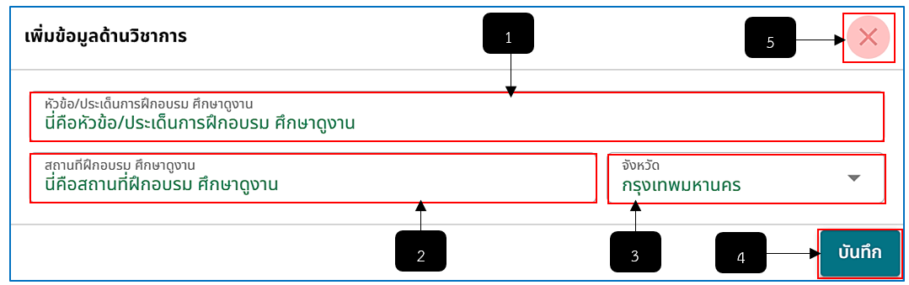
รูปภาพที่ 18 – 15 เพิ่มข้อมูลด้านวิชาการ
หมายเลข 1 ช่องสำหรับคลิกเพื่อกรอกข้อมูลหัวข้อ/ประเด็นการฝึกอบรม ศึกษาดูงาน
หมายเลข 2 ช่องสำหรับคลิกเพื่อกรอกข้อมูลสถานที่ฝึกอบรม ศึกษาดูงาน
หมายเลข 3 ช่องสำหรับคิกเลือกข้อมูลจังหวัด
หมายเลข 4 ปุ่มสำหรับคลิกเพื่อบันทึกข้อมูล
หมายเลข 5 ไอคอนสำหรับคลิกเพื่อยกเลิกการเพิ่มข้อมูลหรือปิดหน้าต่างการเพิ่มข้อมูลด้านวิชาการ
- เมื่อหากโครงการ/หลักสูตรการฝึกอบรมเสร็จสิ้น เจ้าหน้าที่ทำการคลิก ระบบจะทำการแสดงหน้ารายการโครงการ/หลักสูตรการฝึกอบรมที่หน่วยงานของกรุงเทพมหานครเป็นผู้จัด ในสถานะ “เสร็จสิ้นโครงการ” โดยเจ้าหน้าที่สามารถทำการคลิก เพื่อดูรายละเอียดของโครงการ หรือทำการคลิก เพื่อแก้ไขข้อมูลหรือกรอกข้อมูลเพิ่มเติมได้ อีกทั้งเจ้าหน้าที่สามารถคลิก เพื่อบันทึกข้อมูลรายชื่อข้าราชการกรุงเทพมหานครสามัญและลูกจ้างประจำที่เข้าร่วมโครงการ/หลักสูตรการฝึกอบรม
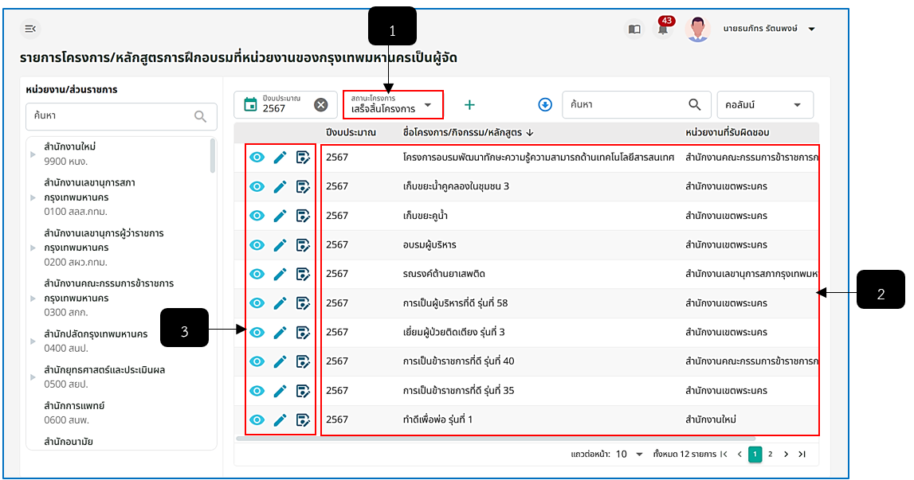
รูปภาพที่ 18 – 16 รายการโครงการ/ฝึกอบรม สถานะเสร็จสิ้นโครงการ
หมายเลข 1 ช่องแสดงสถานะเสร็จสิ้นโครงการ
หมายเลข 2 ช่องสำหรับแสดงรายการโครงการ/หลักสูตรการฝึกอบรมที่มีสถานะเสร็จสิ้นโครงการ
หมายเลข 3 ไอคอนสำหรับคลิกเพื่อแสดงรายละเอียดข้อมูล, ไอคอนสำหรับคลิกเพื่อแก้ไขข้อมูล และไอคอนสำหรับคลิกเพื่อบันทึกข้อมูลรายชื่อผู้ผ่านการอบรม
- เมื่อรายการโครงการ/หลักสูตรการฝึกอบรมแสดงในรายการที่มีสถานะ “เสร็จสิ้นโครงการ ” ในเมนู “เป้าหมาย” ของรายการที่คลิกเลือก จะมีช่องให้กรอกข้อมูล “เป้าหมายตามจริง” เพิ่มขึ้นมา เพื่อให้เจ้าหน้าที่สามารถกรอกข้อมูลเป้าหมายตามจริงของโครงการที่จัดทำขึ้นมมาได้ โดยทำการคลิก จากนั้นคลิกเมนู ระบบแสดงช่อง “เป้าหมายตามจริง” ให้ทำการกรอกข้อมูล หากทำการกรอกข้อมูลเสร็จสิ้น ให้ทำการคลิก ระบบจะทำการบันทึกให้อัตโนมัติ
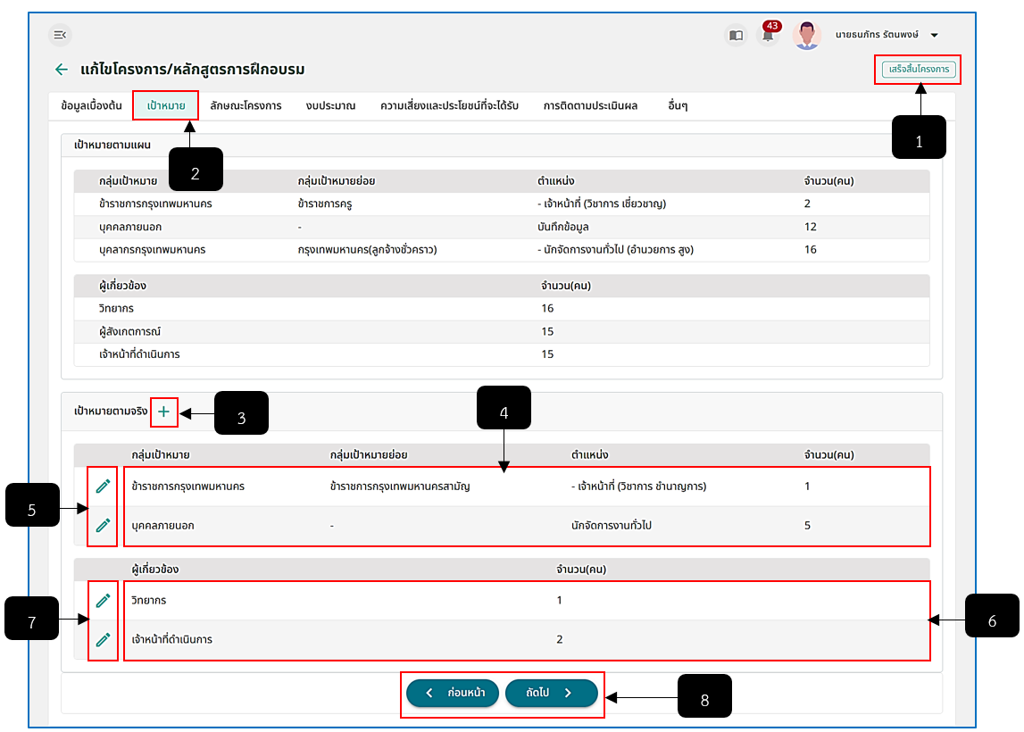
รูปภาพที่ 18 – 17 เป้าหมายตามจริง
หมายเลข 1 ช่องสำหรับแสดงสถานะ “เสร็จสิ้นโครงการ”
หมายเลข 2 เมนู “เป้าหมาย”
หมายเลข 3 ไอคอนสำหรับคลิกเพื่อเพื่อข้อมูลเป้าหมายตามจริง
หมายเลข 4 ช่องสำหรับแสดงรายการกลุ่มเป้าหมายตามจริงที่ได้ทำการเพิ่ม
หมายเลข 5 ไอคอนสำหรับคลิกเพื่อแก้ไขข้อมูลรายการกลุ่มเป้าหมายตามจริง
หมายเลข 6 ช่องสำหรับแสดงรายการผู้เกี่ยวข้องเป้าหมายตามจริงที่ได้ทำการเพิ่ม
หมายเลข 7 ไอคอนสำหรับคลิกเพื่อแก้ไขข้อมูลรายการผู้เกี่ยวข้องเป้าหมายตามจริง
หมายเลข 8 ปุ่มสำหรับคลิกเพื่อคลิกก่อนหน้าหรือถัดไป (หากทำการคลิกรูปแบบใดรูปแบบหนึ่ง ระบบจะทำการบันทึกข้อมูลในหน้านั้น ๆ ให้อัตโนมัติ)
- การบันทึกรายชื่อผู้ผ่านการอบรม ให้ทำการใช้เมาส์คลิก ระบบแสดงหน้า “บันทึกผู้ผ่านการอบรม (ชื่อโครงการ)” ให้ทำการคลิก เพื่อดาวน์ไฟล์ต้นแบบเอกสาร จากนั้นทำการกรอกข้อมูลเลขบัตรประชาชนผู้ผ่านการอบรมลงในไฟล์ที่จะอัปโหลดเข้าระบบให้เรียบร้อย จากนั้นนำไฟล์ .xlsx มาอัปโหลดในช่อง หากทำการคลิกเลือกไฟล์ที่ต้องการอัปโหลดเสร็จสิ้น ให้ทำการคลิก เพื่อยืนยันการอัปโหลดไฟล์
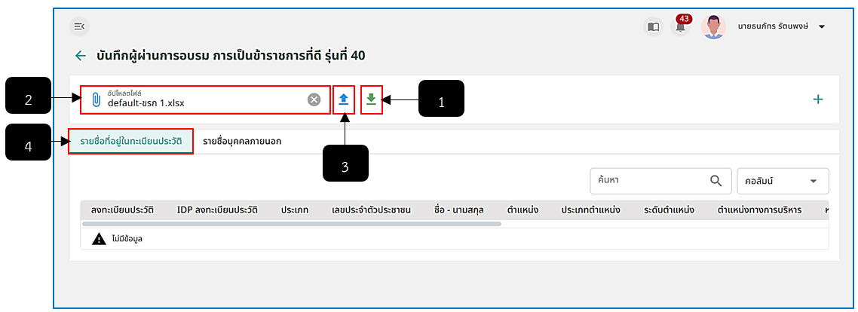
รูปภาพที่ 18 – 18 อัปโหลดไฟล์รายชื่อผู้ผ่านการเข้าอบรม
หมายเลข 1 ไอคอนสำหรับคลิกเพื่อดาวน์โหลดเอกสารต้นแบบการบันทึกข้อมูลผู้ผ่านการอบรม
หมายเลข 2 ช่องสำหรับคลิกเพื่อเลือกไฟล์อัปโหลดรายชื่อผู้ผ่านการอบรม
หมายเลข 3 ไอคอนสำหรับคลิกเพื่ออัปโหลดไฟล์รายชื่อผู้ผ่านการอบรม
หมายเลข 4 เมนู “รายชื่อที่อยู่ในระบบทะเบียนประวัติ”
- หลังจากอัปโหลดไฟล์เสร็จสิ้น ระบบจะแสดงรายชื่อผู้ผ่านการฝึกอบรมที่เลขบัตรประชาชนตรงกับรายชื่อทะเบียนประวัติมาแสดง เพื่อรอทำการคลิกส่งรายชื่อไปบันทึกข้อมูลที่ระบบทะเบียนประวัติ แต่หากรายชื่อไหนไม่มีข้อมูลเลขบัตรในระบบทะเบียนประวัติ ระบบจะนำชื่อนั้นไปแสดงในแถบเมนู “บุคคลภายนอก” เพื่อให้เจ้าหน้าที่ทำการแก้ไขเลขบัตรประชาชนให้ถูกต้อง แล้วทำการอัปโหลดรายชื่อใหม่อีกครั้ง
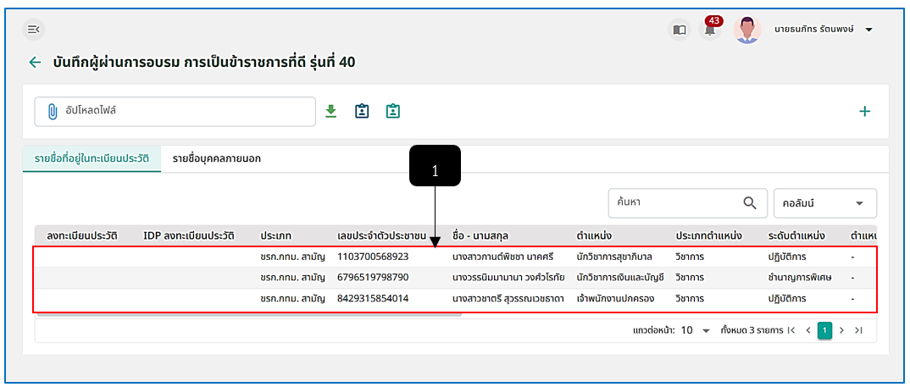
รูปภาพที่ 18 – 19 รายชื่อผู้ผ่านการอบรม
หมายเลข 1 ช่องสำหรับแสดงรายชื่อที่ทำการอัปโหลดไฟล์รายชื่อผู้ผ่านการอบรม
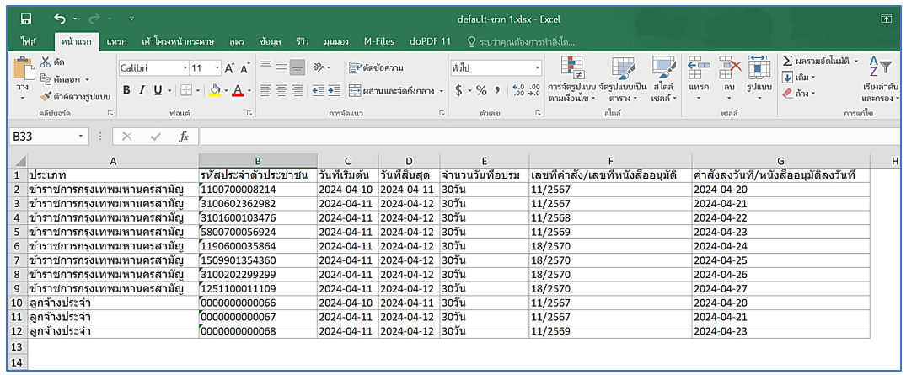
รูปภาพที่ 18 – 20 ตัวอย่างไฟล์รายชื่อที่อัปโหลด
- หากทำการอัปโหลดไฟล์รายชื่อเสร็จสิ้น ปรากฏว่าเลขบัตรประชาชนที่ได้ทำการกรอกในไฟล์ .xlsx เพื่ออัปโหลด ข้อมูลเลขบัตรประจำตัวประชาชนไม่ตรงกับข้อมูลทะเบียนประวัติ ระบบจะทำการเอารายชื่อที่ไม่รู้จักหรือไม่ตรงมาแสดงที่เมนู “รายชื่อบุคคลภายนอก”
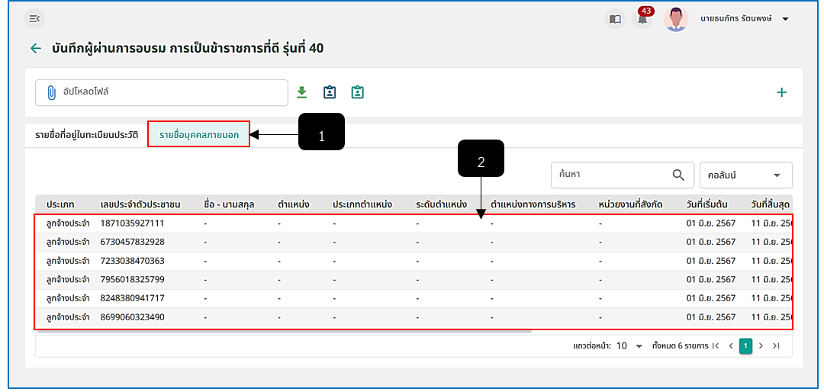
รูปภาพที่ 18 – 21 รายการชื่อบุคคลภายนอก
หมายเลข 1 เมนู “รายชื่อบุคคลภายนอก”
หมายเลข 2 ช่องสำหรับแสดงรายการเลขบัตรประจำตัวประชาชนที่ไม่มีข้อมูลตรงกับระบบทะเบียนประวัติ
- และหากเจ้าหน้าที่ต้องการส่งรายชื่อผู้ผ่านการอบรมไปบันทึกที่ระบบทะเบียนประวัติ ให้ทำการคลิก และยืนยันการส่งรายชื่อไปบันทึกทะเบียนประวัติ หลังจากทำการคลิกยืนยันเสร็จสิ้น ระบบจะทำการแสดงสัญลักษณ์ ในคอลัมน์ “ลงทะเบียนประวัติ” เพื่อให้เจ้าหน้าที่ทราบว่ารายชื่อนั้น ๆ ได้ถูกส่งไปบันทึกข้อมูลในระบบทะเบียนประวัติแล้ว
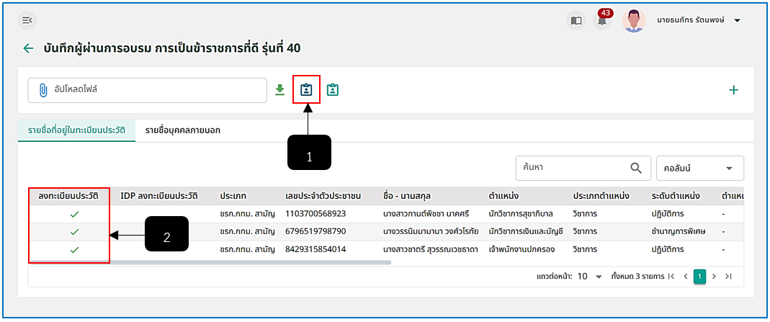
รูปภาพที่ 18 – 22 บันทึกข้อมูลการเข้าอบรมลงทะเบียนประวัติ
หมายเลข 1 ไอคอนสำหรับคลิกเพื่อส่งไปบันทึกที่ทะเบียนประวัติ
หมายเลข 2 ช่องสำหรับแสดงสัญลักษณ์ว่าได้ทำการส่งไปบันทึกที่ทะเบียนประวัติเสร็จสิ้นแล้ว
- และหากเจ้าหน้าที่ต้องการส่งข้อมูลการพัฒนารายบุคคลไปบันทึกที่ทะเบียนประวัติ ให้ทำการคลิก close และยืนยันการส่งข้อมูลการพัฒนารายบุคคลไปบันทึกที่ทะเบียนประวัติ หลังจากทำการคลิกยืนยันเสร็จสิ้น ระบบจะทำการแสดงสัญลักษณ์ ในคอลัมน์ “IDP ลงทะเบียนประวัติ” เพื่อให้เจ้าหน้าที่ทราบว่าข้อมูลการพัฒนารายบุคคลนั้น ๆ ได้ถูกส่งไปบันทึกที่ทะเบียนประวัติ แล้ว
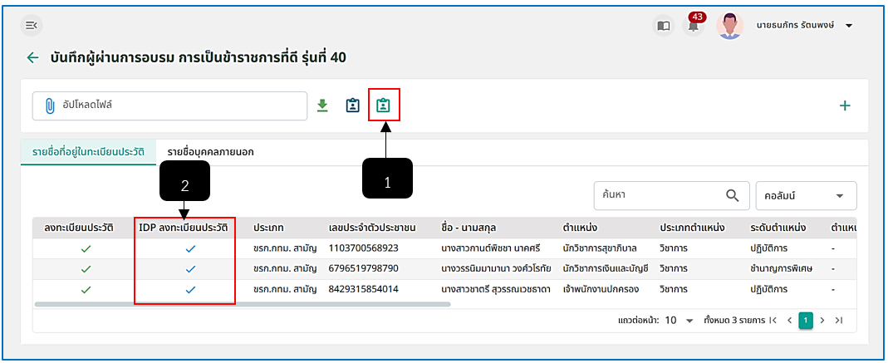
รูปภาพที่ 18 – 23 บันทึกข้อมูลการพัฒนารายบุคคลไปบันทึกที่ทะเบียนประวัติ
หมายเลข 1 ไอคอนสำหรับคลิกเพื่อส่งข้อมูลการพัฒนารายบุคคลไปบันทึกที่ทะเบียนประวัติ
หมายเลข 2 ช่องสำหรับแสดงสัญลักษณ์ว่าได้ทำการส่งข้อมูลการพัฒนารายบุคคลไปบันทึกที่ทะเบียนประวัติเสร็จสิ้นแล้ว
- การเพิ่มรายชื่อผู้ผ่านการอบรม หรือรายชื่อตกหล่น ให้ทำการใช้เมาส์คลิก ในหน้า “ผู้ผ่านการฝึกอบรม” แถบเมนู “รายชื่อที่อยู่ในทะเบียนประวัติ” ระบบแสดงหน้า “เพิ่มรายชื่อผู้ผ่านการอบรม” ให้ทำการกรอกข้อมูลให้ครบตามที่ระบบแนะนำ หากทำการกรอกข้อมูลเสร็จสิ้น ให้ทำการคลิก และยืนยันการบันทึกข้อมูล ระบบจะทำการแสดงรายชื่อที่ได้ทำการเพิ่มในหน้ารายการชื่อผู้ผ่านการอบรมทันที เพื่อให้เจ้าหน้าที่ทำการส่งรายชื่อและข้อมูลการพัฒนาบุคคลไปบันทึกที่ระบบทะเบียนประวัติในขั้นตอนถัดไป
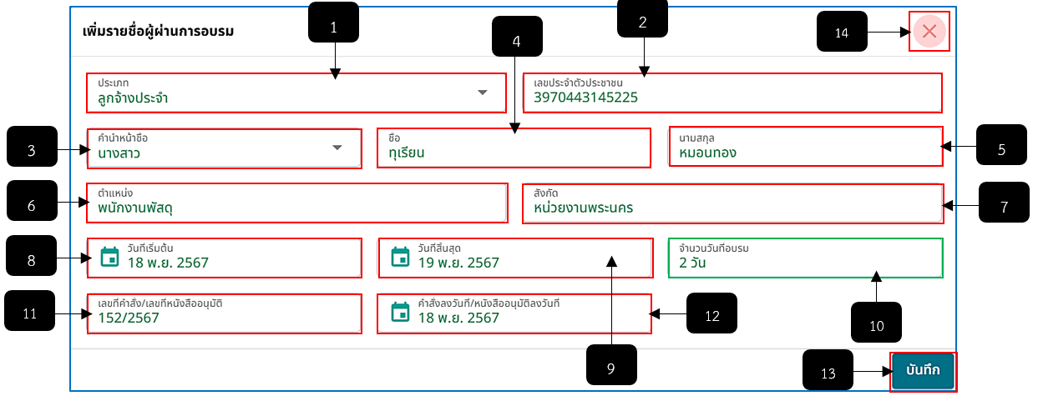
รูปภาพที่ 18 – 24 เพิ่มรายชื่อผู้ผ่านการอบรม
หมายเลข 1 ช่องสำหรับคลิกเลือกประเภท
หมายเลข 2 ช่องสำหรับคลิกเพื่อกรอกข้อมูลเลขประจำตัวประชาชน
หมายเลข 3 ช่องสำหรับคลิกเพื่อกรอกคำนำหน้าชื่อ
หมายเลข 4 ช่องสำหรับคลิกเพื่อกรอกชื่อ
หมายเลข 5 ช่องสำหรับคลิกเพื่อกรอกนามสกุล
หมายเลข 6 ช่องสำหรับคลิกเพื่อกรอกข้อมูลตำแหน่ง
หมายเลข 7 ช่องสำหรับคลิกเพื่อกรอกข้อมูลสังกัด
หมายเลข 8 ช่องสำหรับคลิกเพื่อเลือกวันที่เริ่มต้นการอบรม
หมายเลข 9 ช่องสำหรับคลิกเพื่อเลือกวันที่สิ้นสุดการอบรม
หมายเลข 10 ช่องสำหรับแสดงจำนวนวันที่อบรม (ระบบทำการแสดงจำนวนวันให้อัตโนมัติ หลังจากทำการคลิกเลือกวันที่เริ่มต้นและวันที่สิ้นสุดการอบรม)
หมายเลข 11 ช่องสำหรับคลิกเพื่อกรอกเลขที่คำสั่ง/เลขที่หนังสืออนุมัติ
หมายเลข 12 ช่องสำหรับคลิกเลือกคำสั่งลงวันที่/หนังสืออนุมัติลงวันที่
หมายเลข 13 ปุ่มสำหรับคลิกเพื่อบันทึกการเพิ่มข้อมูลผู้ผ่านการอบรม
หมายเลข 14 ไอคอนสำหรับคลิกเพื่อยกเลิกการเพิ่มข้อมูลผู้ผ่านการอบรมหรือปิดหน้าต่างการเพิ่มรายชื่อผู้ผ่านการอบรม
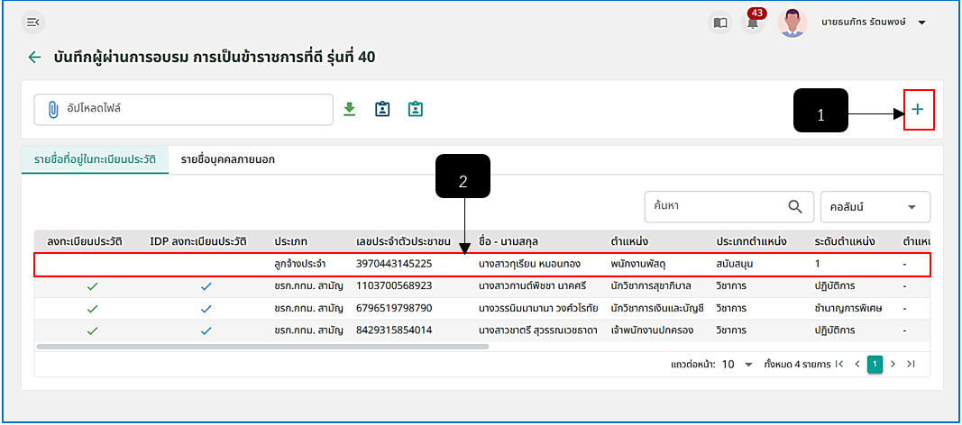
รูปภาพที่ 18 – 25 รายชื่อผู้ผ่านการอบรมที่ได้ทำการเพิ่ม
หมายเลข 1 ไอคอนสำหรับคลิกเพื่อเพิ่มรายชื่อผู้ผ่านการอบรม
หมายเลข 2 ช่องสำหรับแสดงรายชื่อผู้ผ่านการอบรมที่ได้ทำการเพิ่ม

